附件

深圳市总部企业核定申报指南

根据《深圳市鼓励总部企业发展实施办法》（深府规〔2017〕7号，以下简称《实施办法》）有关规定，为做好深圳市总部经济企业核定申报相关工作，特制定本申报指南。
一、申报条件
符合《实施办法》第三条第（一）（二）（三）项规定条件。
二、申报程序
（一）申报方式：全流程网上申报，无需提交纸质材料。
（二）申报受理时间：常年工作日受理。
（三）访问入口：
访问入口一：登录广东省网上办事大厅深圳分厅网站（http://wsbs.sz.gov.cn），由“首页>法人事项>按服务部门>市发改委”进入“总部企业服务事项”进入“在线申报”。
访问入口二：直接访问http://wsbs.sz.gov.cn/shenzhen/project/guide?code=90002700169396609313440300 进入“在线申办”。
（注：网上申报需按申报页面提示，申请注册广东省网上办事大厅深圳分厅账号）
三、申请材料
通过上述方式进入“总部企业服务事项”，查看“申请材料”内容。
四、总部企业核定具体申报要求和申报流程
（一）申报范围
所有符合《实施办法》第三条第（一）（二）（三）项规定条件的企业均可申报。
（二）核定标准
总部企业类型 | 总部企业资格核定
本市企业 | 须达到《实施办法》第三条第（一）项的条件。
新设立企业 | 1.新设立企业须达到《实施办法》第三条第（二）项的条件。新迁入企业须达到《实施办法》第三条第（三）项的条件。  2.在其承诺或协议约定年限，实现其承诺或约定的产值规模（营业收入）和地方财力。  3.在往后每年须达到《实施办法》第三条第（一）项的条件。
新迁入企业
（三）申报流程：
1.进入“在线申办”-“总部企业服务事项”-“核定申报”
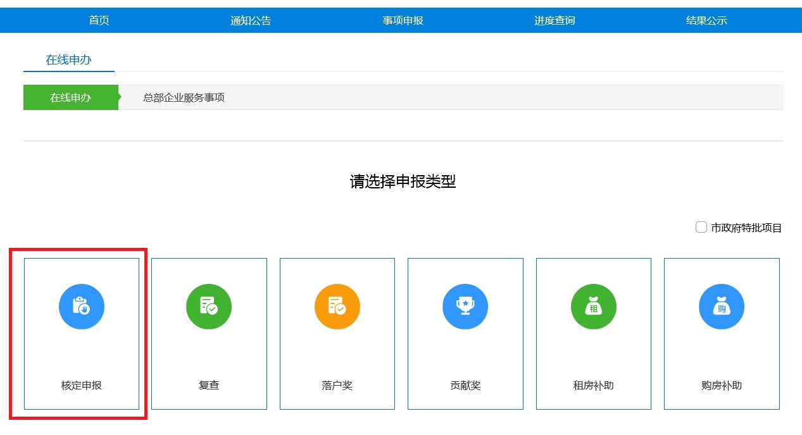
2.根据核定申报页面要求，填报相关内容。
3.下载并上传经法定代表人签署的《深圳市总部企业认定申请表》。具体步骤如下：
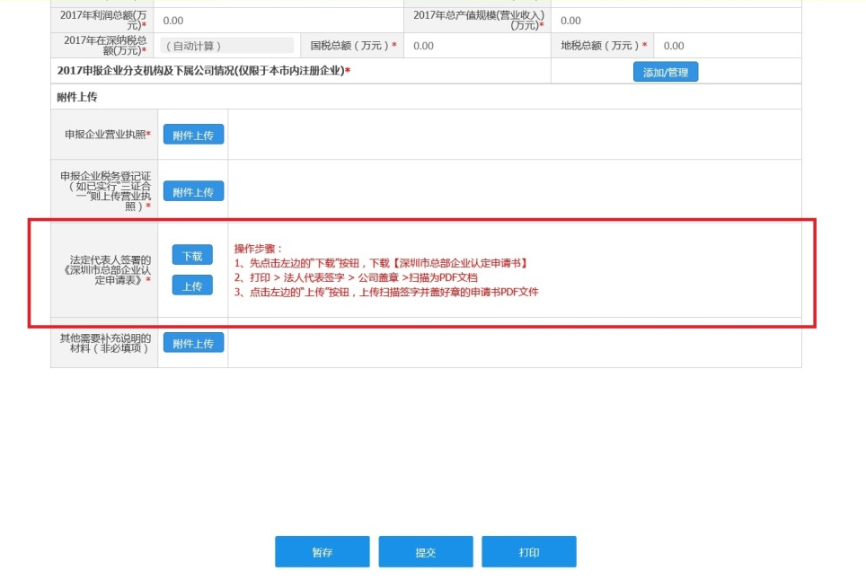

（1）点击“下载”，下载《深圳市总部企业认定申请表》；
（2）打印申请表 > 交由法定代表人签字或盖签字章 > 公司盖章 > 把盖章后的申请表扫描为PDF文档；
（3）点击“上传”，上传扫描签字并盖好章的申请表PDF文档。
4.点击页面下方的“提交”按钮完成核定申报。
（四）办理结果
1.经核定符合条件的总部企业，将可享受总部企业相关支持政策。
2.经核定不符合条件的总部企业，可以在下一年度再次申请总部企业核定。
五、其他事项
（一）关于总部企业统计核算范围
《实施办法》所称总部企业产值规模（营业收入）、形成的地方财力以申报企业独立法人（含分支机构）及其控股50%（含）以上在本市注册的一级、二级子公司作为统计核算口径，各年度股权关系以当年12月31日股权登记状况为准。
（二）关于形成本市地方财力
《实施办法》所称形成本市地方财力，是指申报企业及其下属分支机构和控股企业（只包含一、二级子公司）在深圳市缴纳的税款入库期内，企业所得税、增值税、营业税、城市维护建设税、印花税、地方教育费附加、教育费附加、房产税、城镇土地使用税、文化事业建设费计入地方分成部分。
（三）关于不重复统计原则
申报企业的下属公司独立提出申请享受总部企业支持政策的，其下属公司在本市统计核算的产值规模（营业收入）和形成地方财力不再重复计入作为上级公司的申报企业。
（四）关于不重复享受同类型优惠政策原则
《实施办法》所规定的各项支持政策与市级其他同类型优惠支持政策不得重复享受。
（五）关于申报材料真实可靠原则
申报企业对提交材料的真实性负责，以隐瞒真实情况、弄虚作假等行为获得总部经济企业资格或奖励补助的，按照《实施办法》第二十七条的规定处理。

